Ucho -narząd zmysłu słuchu i równowagi
Zadanie 1
Uzupełnij tabelę:
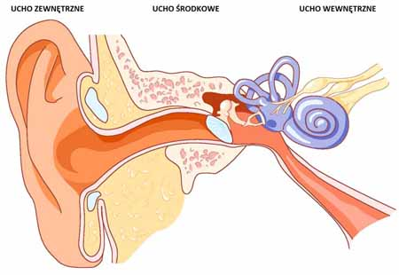
71
5
6
4
3
2
1

nr | Nazwa elementu | funkcja
UCHO ZEWNĘTRZNE
1
2

UCHO ŚRODKOWE
3

4

5

UCHO WEWNĘTRZNE
6

7

Zadanie 2
Ponumeruj elementy budowy ucha, tak aby przedstawiały drogę fali dźwiękowej w uchu:
kosteczki słuchowe ......
małżowina uszna ......
ślimak ....
przewód słuchowy .....
błona bębenkowa .....

Zadanie 3
W którym elemencie ucha fala dźwiękowa przekształca jest na impulsy nerwowe?
................................................................................................................................

Zadanie 4
Wyjaśnij w jaki sposób człowiek odbiera informacje o zmianach położenia ciała.

